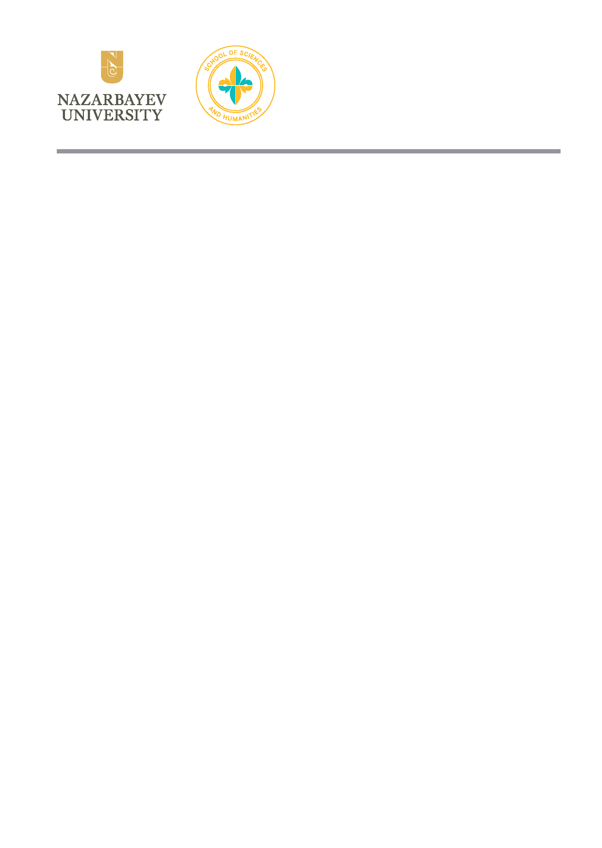 | 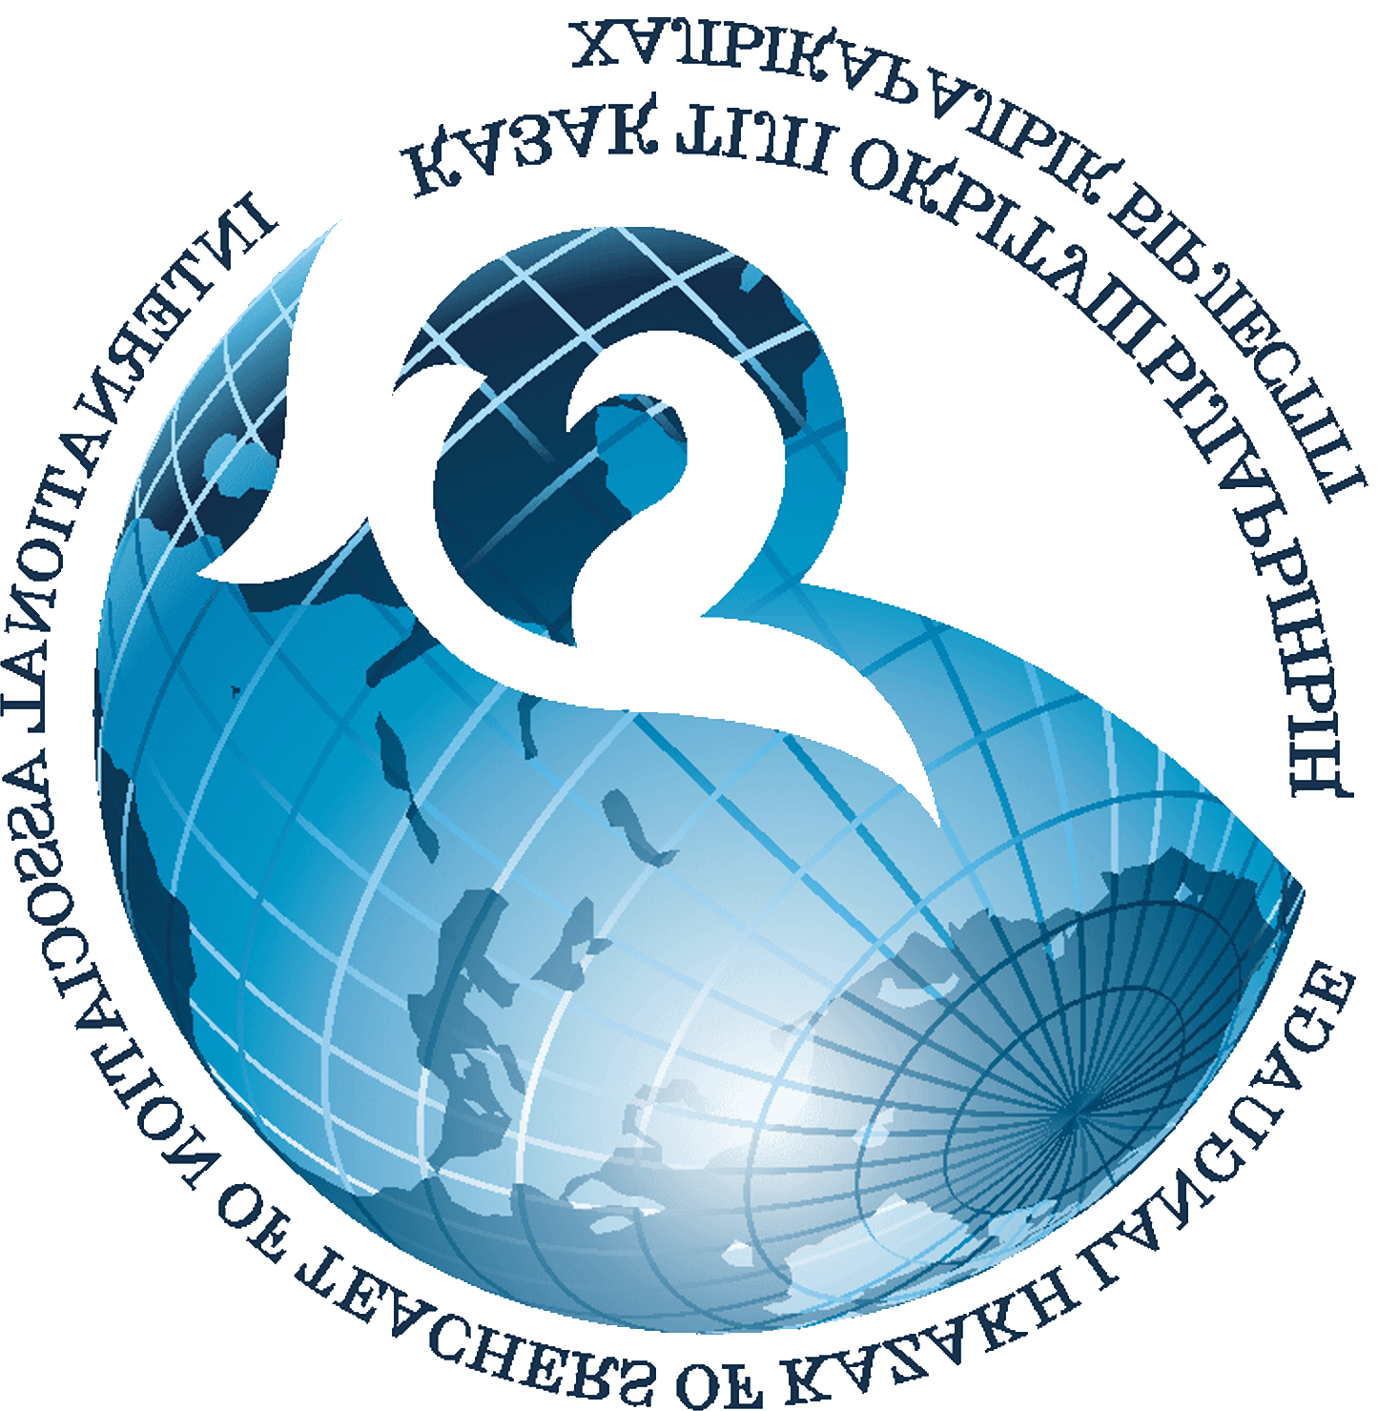
АҚПАРАТТЫҚ ХАТ
2025 жылдың 11 сәуір күні Назарбаев университеті Қазақ тілі және түркітану Департаментінің ұйымдастыруымен қазақтың ұлы тұлғасы Абай Құнанбайұлының 180 жылдығына арналған «ЖАС ҒАЛЫМ - VІІ» атты республикалық студенттердің дәстүрлі ғылыми конференциясы «ХХІ ғасыр білім-ғылым кеңістігіндегі Абай феномені» тақырыбында өтеді.
Мақсаты | - Студенттердің қазақ тілінде академиялық ғылыми ізденістер жүргізу дағдыларын қалыптастыру және дамыту;  - Жастар арасында қазақ тілінің мәртебесін арттыру;  - Қоғамның өзекті мәселелерін зерттеу арқылы жастардың бойында тұлғалық белсенділігін дамыту;  - Еліміздің ЖОО студенттері арасында интеграциялық қарым-қатынасты дамыту.
Қатысушылары | Қазақстанның жоғары оқу орындарының студенттері, магистранттары мен докторанттары қатыса алады.  Барлық мамандықтар бойынша қатысуға болады.
Басты бағыттары | - Қазақ тіл білімі ғылымы  - Қазақ әдебиеттану ғылымы  - Қазақстан тарихы ғылымы  - Әлеуметтік-гуманитарлық ғылымдар  - Жаратылыстану, техникалық және медициналық ғылымдар
Форматы | - Гибридті (оффлайн-онлайн, Microsoft Teams платформасы)  - Жұмыс тілі: қазақ
Қатысу тәртібі мен іріктеу | - 30 наурызға дейін - конференцияға қатысу өтінімі мен аңдатпа мына электронды пошта арқылы қабылданады: zhasgalym@nu.edu.kz  - Конференция жайлы ақпаратты «Зиялы» порталының арнайы парақшасынан көруге болады: https://ziyaly.kz  - 4 сәуірге дейін - іріктеу кезеңі. Қатысу өтінімі мен ғылыми аңдатпаны іріктеу комиссиясы қарастырады және іріктеу нәтижесі қатысушыға хабарланады.
Қатысу өтінімі және аңдатпаға қойылатын талаптар | - Қатысу өтінімі ақпараты – студенттің аты-жөні, университеті, факультеті, курсы, ғылыми жетекшісі, баяндама тақырыбы, эл.поштасы, телефоны нөмері туралы мәліметтер беріледі.  - Аңдатпаға қойылатын техникалық талаптар: Көлемі – 250-300 сөз; Мәтін Microsoft Word форматы; шрифт Times New Roman, кегль – 12, аралық (интервал) – дара (1), шегініс 1,25 см, барлық жағынан 2 см; мәтін – енінен орналасады; мәтін соңында 5-6 кілт сөз беріледі.  - Қатысым өтінімі мен аңдатпа белгіленген мерзімнен кеш жіберген және талапқа сай келмейтін жағдайда қабылданбайды. Авторлар ұсынылған материалдардың мазмұны мен сауаттылығына жауап береді. Ұйымдастыру комитеті материалдарды сұрыптау мәселесін өзі шешуге құқылы.
Конференция  бағдарламасы | - Мерзімі мен уақыты: 11 сәуір 2025 жыл, 09.00-18.00  - Өтетін орны: Назарбаев университеті, блок С3, Қызыл Зал  - Конференцияның ашылуы рәсімі мен пленарлық мәжіліс;  - Конференцияның 5 бағыты бойынша панельдік сессиялар;  - Конференцияның жабылу рәсімі және марапаттау
Конференцияны өткізу тәртібі | - Конференция бағдарламасына сәйкес ғылыми баяндама презентация негізінде ауызша қорғалады. Баяндама регламенті – 20 минут.  - Қатысушы презентациясын дисскусант, қатысушылар және көрермендер алдында ауызша қорғайды. Әр презентацияның қорғалу уақыты конференция бағдарламасында көрсетіледі.  - Конференцияның басты төрт бағыты бойынша дискуссанттар шешімімен үздік баяндамалар іріктеліп, марапатталады.  - Конференция аңдатпалары электронды жинақ түрінде шығады. Үздік баяндамалар «Зиялы» ақпараттық порталында жарияланады.  - Конференция қатысушыларына - сертификат, ғылыми жетекшілерге - алғыс хат, үздік баяндамашыларға – арнайы сыйлықтар беріледі.
Қаржыландыру | Конференция жұмысына қатысу – тегін. Қатысушы шығындары жөнелтуші тараптан өтеледі.
Мекенжайы және байланыс телефондары | Астана қаласы, Қабанбай батыр даңғылы, 53, Назарбаев университеті, «Қазақ тілі және түркітану» Департаменті, 8 блок, 120 кабинет.  Жауаптылар: Құсайынова Мейрамгүл, Әбдіғаппарова Жанар, Жүнісхан Айдын, Абжанова Самал. Телефондары: 87026002479, 87018009926.

Ұйымдастыру комитеті

